Наша Галактика
8
7

"Минута Славы"
Уже в конце сентября в нашей школе прошёл конкурс «Минута славы». Организаторы конкурса собрали всех талантливых ребят школы. От ярких, интересных выступлений каждый зритель получил огромное удовольствие. А участники были вдвойне довольны от того, что смогли подарить яркие эмоции всем присутствующим.

"Мистер и Миссис Осень"
29 октября прошло школьное мероприятие "Мистер и Миссис Осень 2018". Участники показали свои умения и мастерство в различных направлениях. Ребята и пели, и танцевали, и на разных инструментах играли. Самым лучшим номером жюри выбрало выступление 7 "А" класса. Побольше бы таких позитивных и веселых мероприятий!

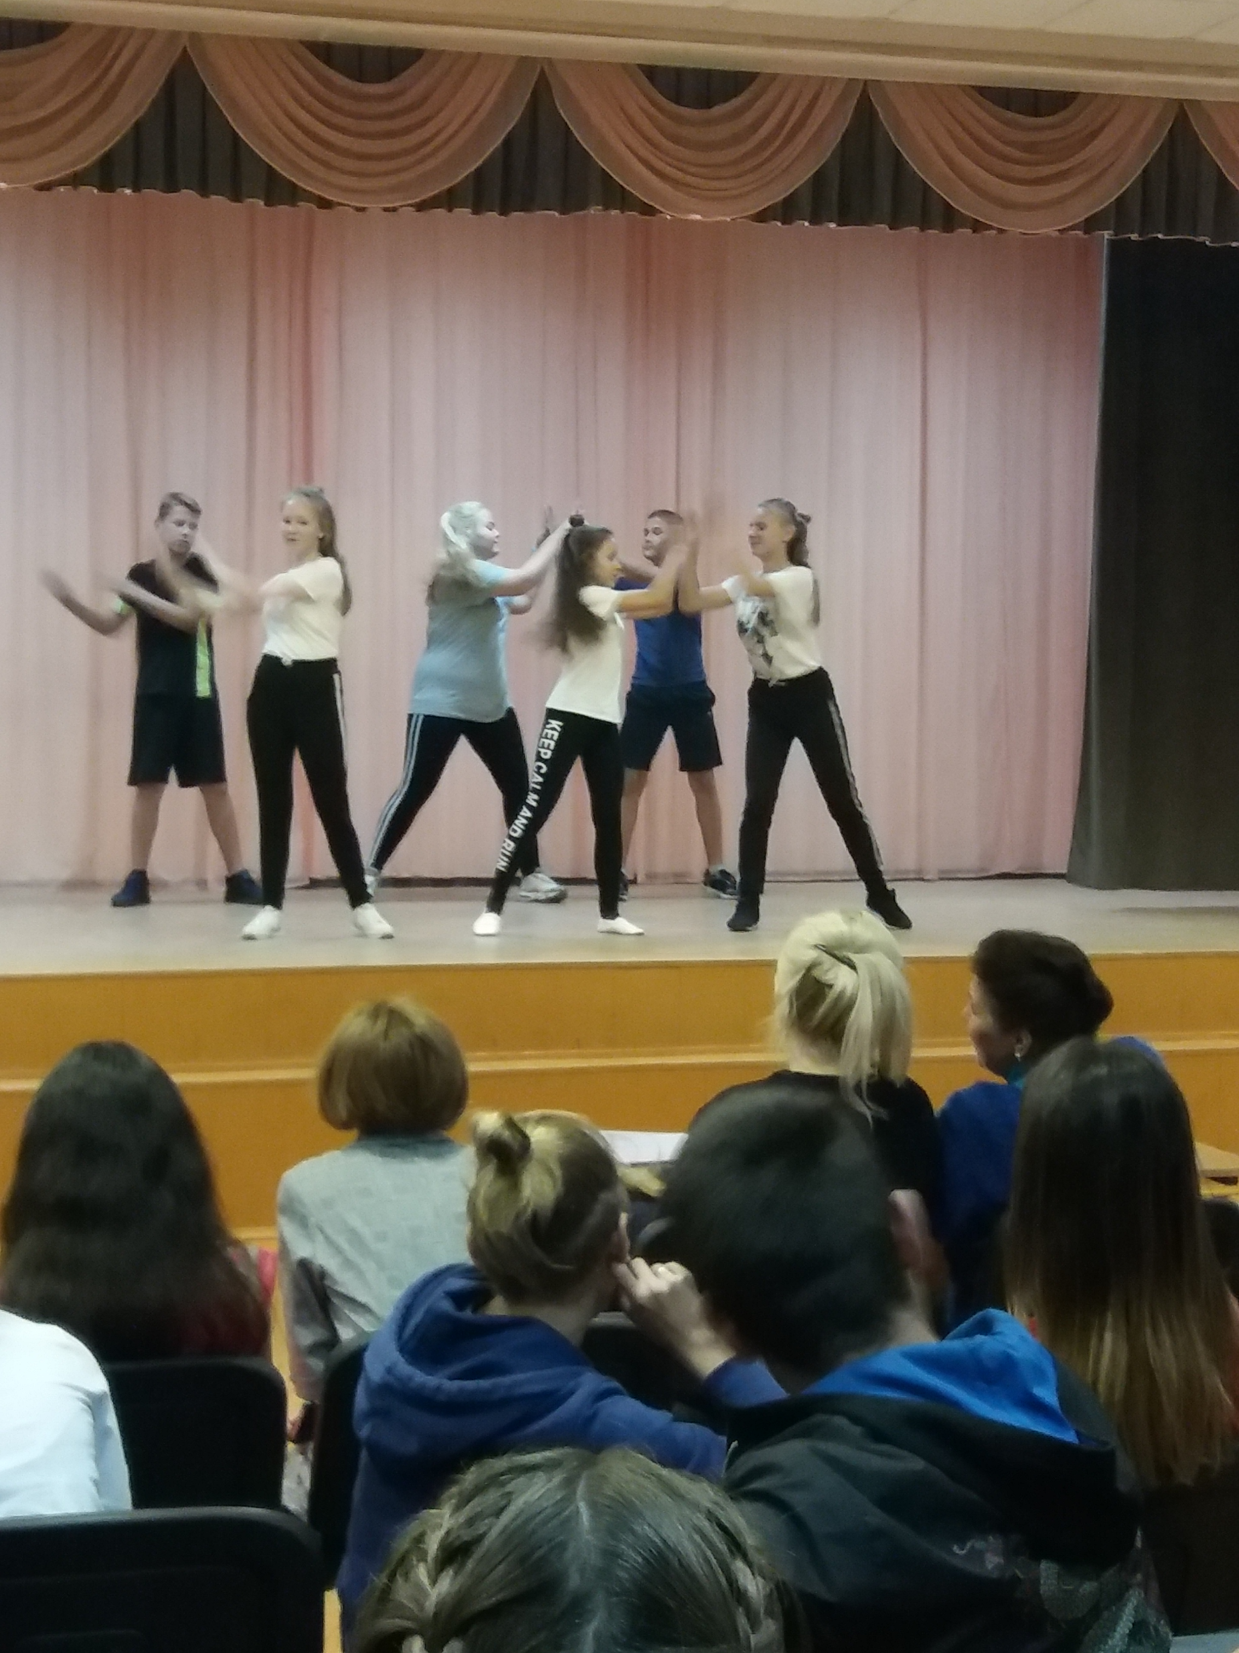

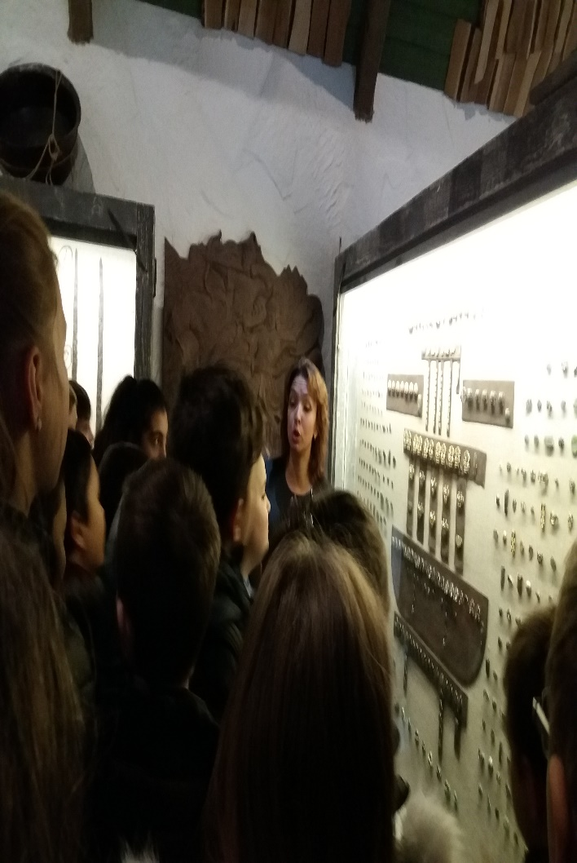
"Дух Воина"
В октябре ученики 6-х классов побывали в музее "Дух Воина". Ученики познакомились с историей оружия бронзового, стального и железного веков. У всех была ещё возможность сфотографироваться на троне с мечом и шлемом!. Это было незабываемо !

"Черлидинг"
В конце ноября прошёл конкурс "Черлидинг", посвящённый здоровому образу жизни. Перед началом конкурса все команды очень волновались, поэтому много раз прогоняли свои номера. Жюри с большим трудом выбрал победителей. Все участники очень старались, а зрители шумно их поддерживали: хлопали и пританцовывали.

"Республиканская акция"
В конце ноября прошёл муниципальный этап республиканской акции «Количество свечек зависит от тебя". Нашу школу представила команда девочек из 9-го класса. Наши девочки заняли I место в номинации "Лучшая атрибутика".

"Шаги в науку"
Традиционно в ноябре проходит школьная конференция под названием «Шаги в науку». С каждым годом участников становится всё больше и больше. Сначала все работы проходят тщательный отбор, только потом авторы самых интересных научно- исследовательских работ выступают перед жюри и гостями конференции. Свои работы ученики посвящают как изучению глобальных проблем современного мира, так и изучению проблем, отображённых в классических произведениях. Работы многих учеников были отмечены призовыми местами .

"Музей Г. Баруди"
В ноябре ученики 6А класса были приглашены в музей Г.Баруди, что находится в гимназии- интернате № 4. Содержательную и познавательную экскурсию провели воспитанницы гимназии. Девочки рассказали о жизни татарского просветителя на 4-х языках ( татарском, русском, английском и турецком). В актовом зале показали фильм о жизни и деятельности Г.Баруди. Встреча была интересной и познавательной.
Был... Смотрел... Болел...
7 декабря во Дворце спорта состоялся хоккейный матч между ветеранами Татарстана и Чехии. Трибуны стадиона перед началом игры полностью заполнились болельщиками .
В состав сборной РТ вошли: президент Татарстана , мэр Казани и легендарные игроки "Ак Барса". В Чешской сборной также играли хоккеисты достаточно сильного уровня.
Матч был захватывающим и увлекательным. Но победу со счетом 5:2 одержали хозяева льда. После матча хоккеист А.Морозов уделил время своим любимым поклонникам.

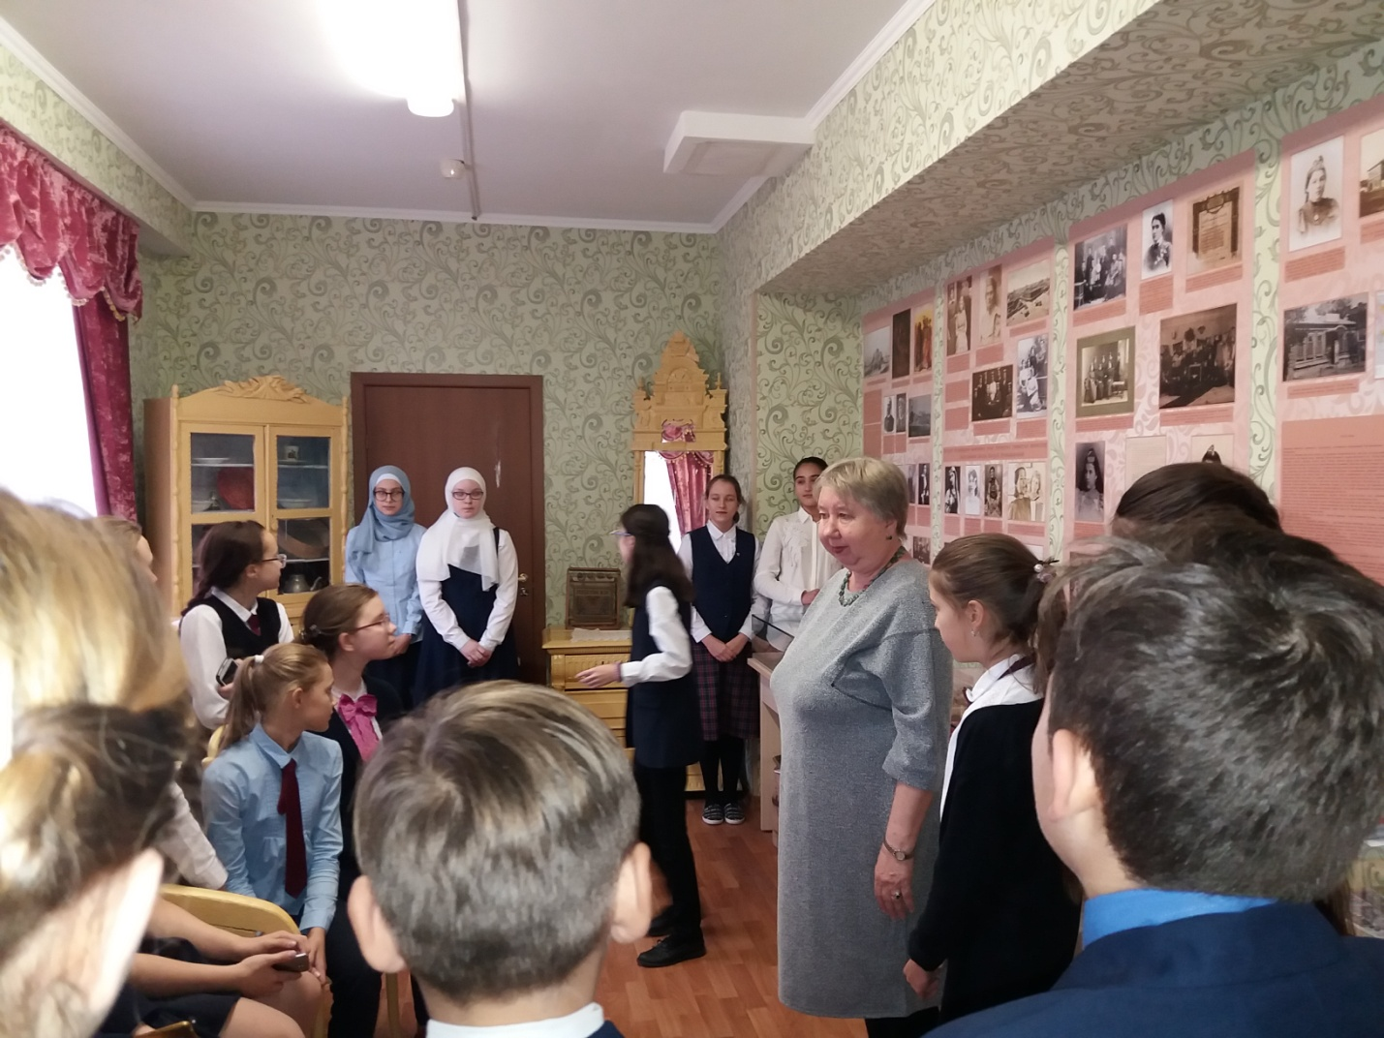

"Фабрика Ёлочных Игрушек"
15 декабря 6-ые классы посетили музей «Фабрика новогодних игрушек» в Национальном музее. Нам рассказали о происхождении стеклянных ёлочных игрушек. А также мы участвовали в мастер- классе по украшению ёлочной игрушки. Каждый забрал свою игрушку домой в виде сувенира.

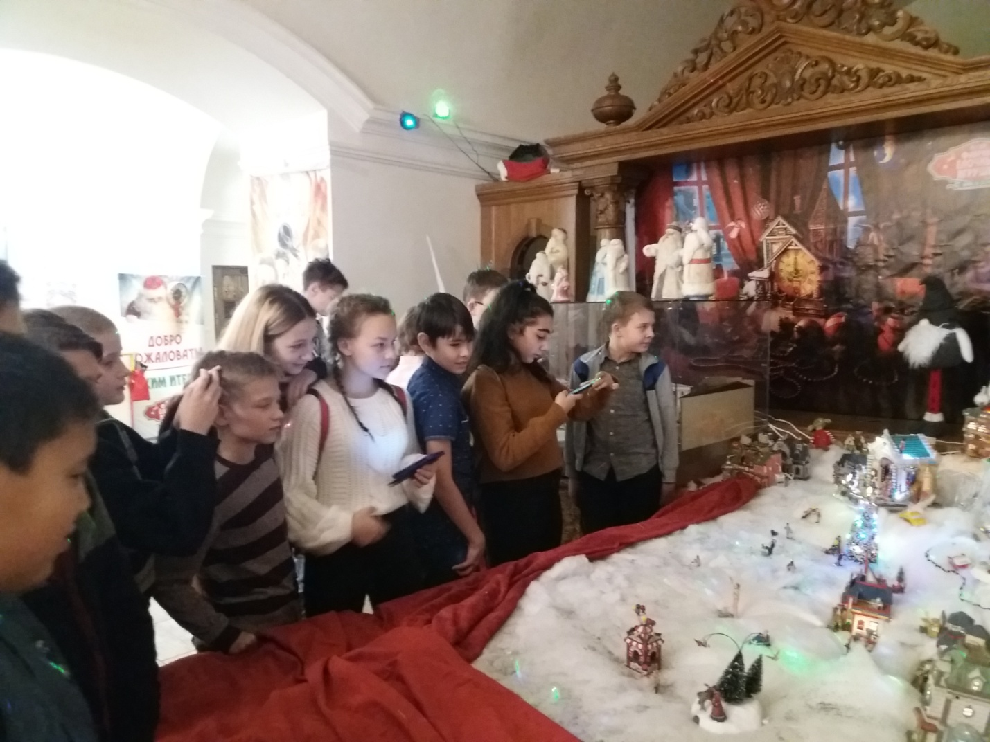

" Музей М.Горького"
Ученики 1-го «В» класса посетили музей М. Горького. Ученики узнали историю знакомства Горького и Шаляпина, рассказанную самим певцом. Ученики побывали в пекарне, где работал сам Алексей Пешков. В конце ребятам показали интересный новогодний спектакль, устроили сытное чаепитие со сладостями и мандаринами.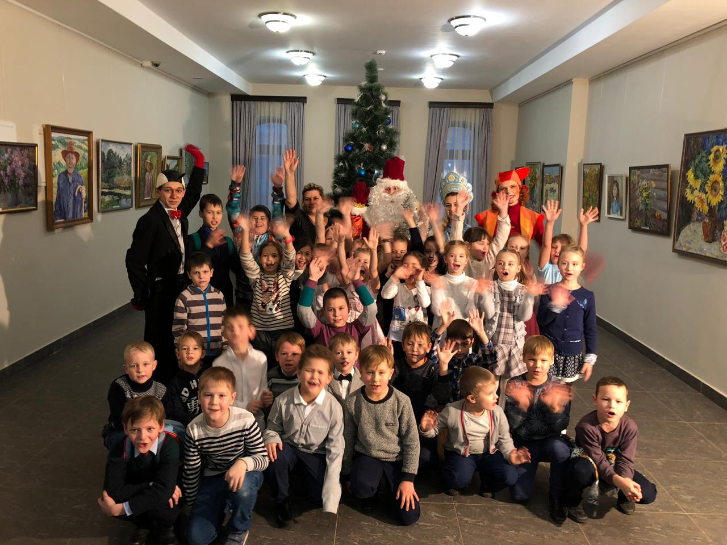 мандаринками
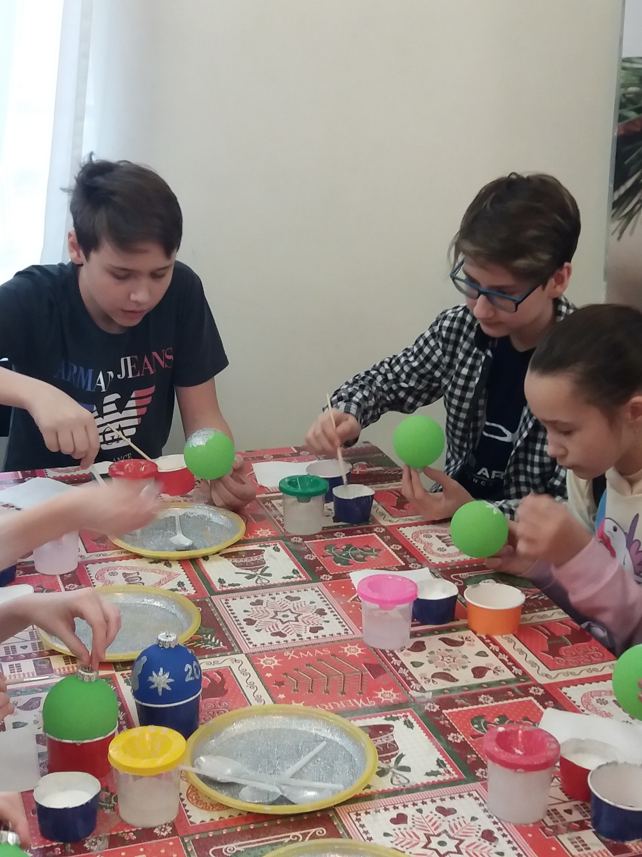
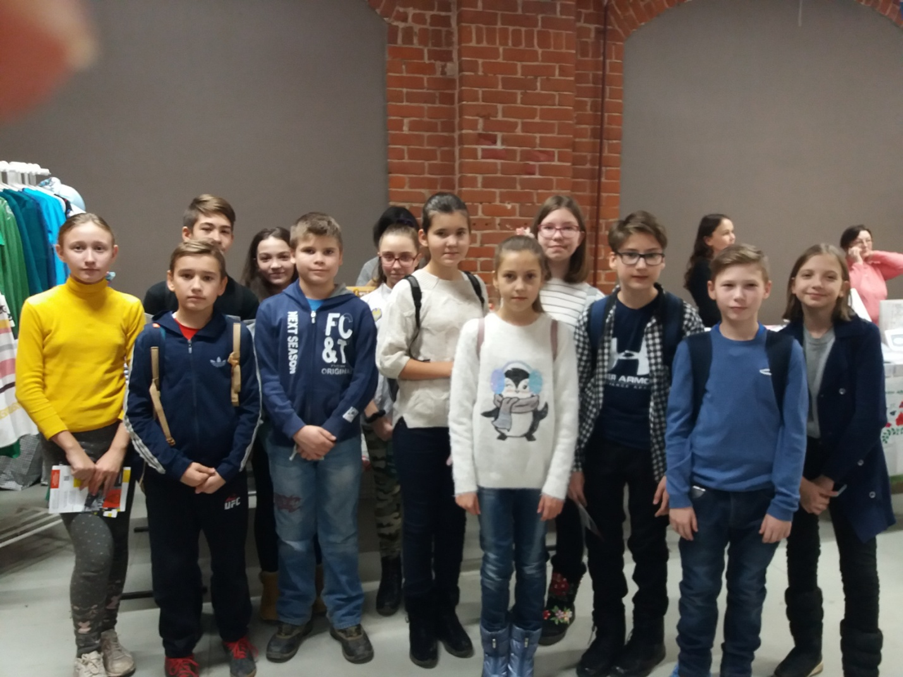

Фестиваль национальных культур в национально- культурном центре «Смена» собрал огромное количество участников . Там были и школьники, и студенты, и просто жители города. Наши ученики на разных площадках играли в интеллектуальные игры; проводили химические опыты; слушали лекцию про переселение человека на Марс; познакомились с древним музыкальным инструментом татар и казахов. В одном зале была развёрнута ярмарка, где ученики пили крафтовый чай с чак-чаком, треугольниками и мёдом. Было интересно, весело и вкусно!

